Señores

**CENTRO DE CONCILIACIÓN JUSTICIA ALTERNATIVA DE CALI**

E.S.D.

|  |  |
| --- | --- |
| **REFERENCIA:** | PROCEDIMIENTO DE NEGOCIACIÓN DE DEUDAS BAJO EL RÉGIMEN DE INSOLVENCIA DE PERSONA NATURAL NO COMERCIANTE (LEY 1564 DE 2012 Y LEY 2445 DE 2025), INICIADO POR GUSTAVO ADOLFO PAZ ARBELÁEZ. |
|  |  |

**ASUNTO:** SOLICITUD RECONOCIMIENTO DE PERSONERÍA Y ACCESO AL EXPEDIENTE DIGITAL

**GUSTAVO ALBERTO HERRERA ÁVILA**, mayor de edad, vecino y residente en la ciudad de Cali, e identificado con la cédula de ciudadanía No. 19.395.114 expedida en la ciudad de Bogotá D.C., abogado en ejercicio y portador de la Tarjeta Profesional No. 39.116 del Consejo Superior de la Judicatura, en mi calidad de apoderado especial de **ANA MARIA LENGUA BUSTAMANTE**, mayor de edad e identificada con la cédula de ciudadanía número 31.172.415, en condición de representante legal suplente de la **CÁMARA DE COMERCIO DE CALI**, entidad sin ánimo de lucro y de carácter gremial, corporativo y privado, domiciliada en la ciudad de Cali, con personería jurídica, creada por los Decretos Ejecutivos números 669 de agosto 3 de 1910 y 1807 de octubre 29 de 1915, debidamente facultada por los estatutos, me permito solicitar al despacho que se me **RECONOZCA PERSONERÍA Y ACCESO AL EXPEDIENTE DIGITAL EN EL PRESENTE ASUNTO,** para representar los intereses y ejercer la defensa judicial, para tal fin me allego al Despacho Copia del Poder especial, Amplio y Suficiente conferido al suscrito para actuar en nombre y representación la Cámara de Comercio de Cali.

1. **SOLICITUD**

Conforme a la documentación que se arrima al Despacho, respetuosamente solicito se me reconozca personería jurídica para representar los intereses de la Cámara de Comercio de Cali., en el proceso de la referencia.

1. **ANEXOS**

Como anexos del presente memorial se allegan al Despacho lo siguientes documentos:

* Poder conferido.
* Certificado de existencia y representación legal de G HERRERA & ASOCIADOS ABOGADOS S.A.S., emitido por la Cámara de Comercio de Cali.

1. **NOTIFICACIONES**

* El suscrito, en la Carrera 11A # 94A - 23 oficina 201 de la ciudad de Bogotá y en la dirección de correo electrónico [notificaciones@gha.com.co](mailto:notificaciones@gha.com.co)

Atentamente,

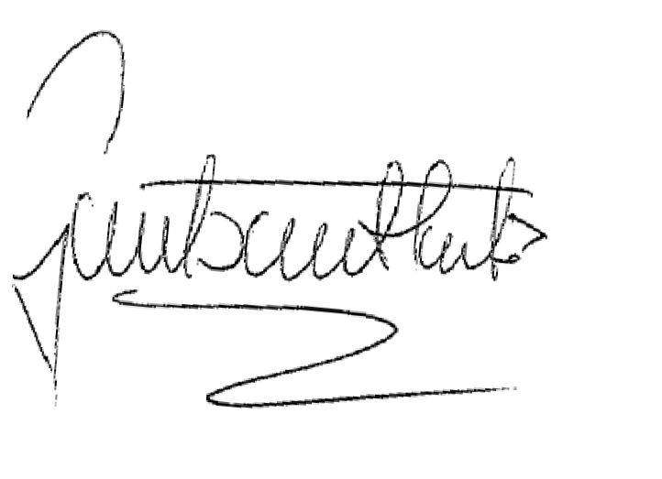

# GUSTAVO ALBERTO HERRERA ÁVILA

C.C. No. 19.395.114 de Bogotá D.C.

T.P. No. 39.116 del C.S.J.